Чем заняться с детьми. Идеи на всю осень
Советы родителям
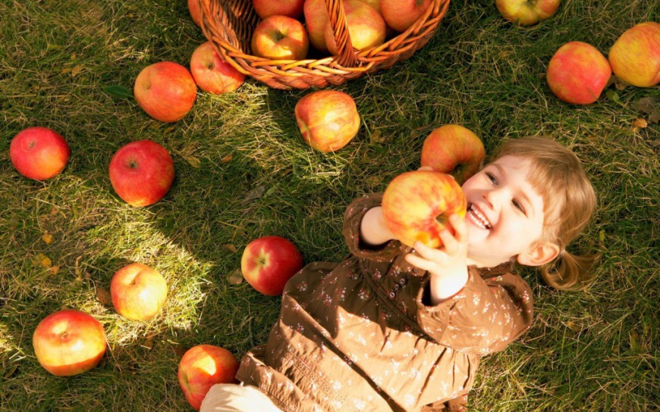
Вот целых 100 идей, среди которых каждая семья найдет что-то для себя подходящее и составит свой собственный список:
1. Пойти в поход
2. Испечь яблочный пирог
3. Поработать волонтерами всей семьей
4. Испечь яблоки и поджарить хлеб на костре
5. Сделать «деревья» из попкорна.
6. Сшить самодельную куклу
7. Сделать поделку «Дом с привидениями» (к Хэллоуину)
8. Поиграть в футбол
9. Самостоятельно сделать костюм для Хэллоуина
10. Сделать полезные маффины из цельного зерна
11. Сделать на футболке принт с осенними листьями и именами членов семьи
12. Сделать венок из листьев для последующих праздников
13. Сходить на игру местной футбольной команды
14. Потрясти листья с деревьев и постоять под листопадом
15. Изучить тыкву и вырезать из нее разные фигурки
16. Сделать осенние листья из кофейных фильтров
17. Устроить осеннюю фотосессию
18. Поиграть с осенним игровым тестом
19. Сделать гирлянду из осенних листьев
20. Заламинировать листья и сделать из них магнитики
21. Отправиться исследовать осеннюю природу в лес или парк
22. Сделать из осенних листьев игрушки на палец в виде людей
23. Сделать кормушки для птиц
24. Пришивать заплатки в виде тыкв
25. Сделать конфетти из осенних листьев
26. Приготовить яблочное пюре
27. Испечь тыквенный пирог
28. Сделать во дворе или просто на свежем воздухе произведение искусства из осенних листьев, например, искусственное дерево.
29. Искать в природе признаки осени, фотографировать их, зарисовывать или записывать.
30. Сделать дерево благодарности.
31. Медленно прогуляться по городу.
32. Сделать домашние конфеты, сварить кукурузу, испечь сахарное печенье.
33. Сделать витражи из осенних листьев.
34. Превратить отпечатки ладоней в каких-нибудь животных!
35. Поиграть с тыквенными семечками.
36. Выложить на улице лабиринт из камней.
37. Приклеить к тыкве гугли-глаза и прочим образом весело изрисовать ее.
38. Прикрепить к тыкве пуговицы и ленты, покрасить ее и сделать украшением двора.
39. Сделать поделки из бумажного мешка.
40. Сходить на сбор яблок.
41. Сделать декоративную корзину из овощей.
42. Сделать животных из бумажной тарелки.
43. Погулять в яблоневом саду.
44. Приготовить пиццу с привидениями.
45. Сделать маски животных.
46. Раздать соседям печенье.
47. Сделать из сосновой шишки летучую мышь.
48. Собрать осеннее сенсорное ведро из шишек, веточек и т.д.
49. Сделать коврик из осенних листьев.
50. Поиграть в боулинг на улице.
51. Устроить семейный ночной киносеанс.
52. Украсить дом осенними гирляндами.
53. Испечь необычный по вкусу хлеб.
54. Разрешить детям поваляться в листьях.
55. Сделать браслетики.
56. Сделать украшения из желудей.
57. Приготовить лимонад.
58. Сделать осенний венок.
59. Сделать штампы из яблок.
60. Собрать и высушить полезные травы.
61. Заняться вырезанием по тыкве (к Хэллоуину).
62. Отправиться на охоту в ботанический сад за осенними листьями.
63. Покрасить забор, можно смываемыми красками.
64. Заготовить тыквенные семечки.
65. Нарисовать семейную стенгазету на ватмане.
66. Покрасить желуди для декоративных ваз.
67. Сделать оттиски листьев.
68. Сделать гербарий.
69. Приготовить чизкейк.
70. Придумать и поставить простой домашний спектакль.
71. Понаблюдать за звездами.
72. Сделать коллажи из желудей и других природных вещей.
73. Создать украшения для стола из осенних материалов.
74. Испечь печенье в виде листочков.
75. Расчистить двор.
76. Сделать из желудей подсвечники.
77. Сохранить осенние листья, покрыв их пчелиным воском.
78. Повеселиться в лабиринте из осенней листвы, выложив его самостоятельно.
79. Сделать коллаж осенней природы из журнальных вырезок.
80. Приготовить какие-нибудь закуски для просмотра фильма.
81. Украсить окна в доме в соответствии с осенней тематикой.
82. Ходить на прогулки и сочинять рассказы.
83. Устроить на улице веселье с конфетти.
84. Сделать вечеринку на Хэллоуин.
85. Украсить обложки учебников осенней тематикой.
86. Играть в «Я - Шпион!»
87. Завести дневник природных явлений.
88. Украсить по-осеннему мобильные телефоны.
89. Раскрасить листья.
90. Сделать рамки с природными материалами.
91. Сделать чучело.
92. Устроить “охоту за мусором” на детской площадке.
93. Сделать фонарики из осенних листьев.
94. Отправиться на прогулку вечером с фонарями.
95. Поиграть в волейбол.
96. Составить список того, за что вы благодарны жизни.
97. Сделать несколько опытов с шипящими и булькающими составами.
98. Отправить открытки родственникам с поздравлением с осенью.
99. Сделать маленькую скульптуру для двора
100. Превратить сосновые шишки в метеостанцию

